

实验报告

实 验（二）

题 目 DataLab 数据表示

专 业 计算机类
学 号 1180300829
班 级 1803008
学 生 余涛
指 导 教 师 吴锐
实 验 地 点 G709
实 验 日 期 2019.9.28

计算机科学与技术学院

目 录

第1章 实验基本信息 - 4 -
1.1 实验目的 - 4 -
1.2 实验环境与工具 - 4 -
1.2.1 硬件环境 - 4 -
1.2.2 软件环境 - 4 -
1.2.3 开发工具 - 4 -
1.3 实验预习 - 4 -
第2章 实验环境建立 - 6 -
2.1 Ubuntu下CodeBlocks安装 - 6 -
2.2 64位Ubuntu下32位运行环境建立 - 6 -
第3章 C语言的数据类型与存储 - 7 -
3.1 类型本质（1分） - 7 -
3.2 数据的位置-地址（2分） - 7 -
3.3 main的参数分析（2分） - 10 -
3.4 指针与字符串的区别（2分） - 12 -
第4章 深入分析UTF-8编码 - 13 -
4.1 提交utf8len.c子程序 - 13 -
4.2 C语言的strcmp函数分析 - 13 -
4.3讨论：按照姓氏笔画排序的方法实现 - 13 -
第5章 数据变换与输入输出 - 14 -
5.1 提交cs_atoi.c - 14 -
5.2 提交cs_atof.c - 14 -
5.3 提交cs_itoa.c - 14 -
5.4 提交cs_ftoa.c - 14 -
5.5 讨论分析OS的函数对输入输出的数据有类型要求吗 - 14 -
第6章 整数表示与运算 - 15 -
6.1 提交fib_dg.c - 15 -
6.2 提交fib_loop.c - 15 -
6.3 fib溢出验证 - 15 -
6.4 除以0验证： - 15 -
第7章 浮点数据的表示与运算 - 16 -
7.1 正数表示范围 - 16 -
7.2浮点数的编码计算 - 16 -
7.3特殊浮点数值的编码 - 16 -
7.4浮点数除0 - 17 -
7.5 Float的微观与宏观世界 - 17 -
7.6 讨论：任意两个浮点数的大小比较 - 17 -
第8章 舍位平衡的讨论 - 18 -
8.1 描述可能出现的问题 - 18 -
8.2 给出完美的解决方案 - 18 -
第9章 总结 - 19 -
9.1 请总结本次实验的收获 - 19 -
9.2 请给出对本次实验内容的建议 - 19 -
参考文献 - 20 -

第1章 实验基本信息

1.1 实验目的
熟练掌握计算机系统的数据表示与数据运算
通过C程序深入理解计算机运算器的底层实现与优化
掌握VS/CB/GCC等工具的使用技巧与注意事项

1.2 实验环境与工具

1.2.1 硬件环境
X64 CPU；2GHz；2G RAM；256GHD Disk 以上

1.2.2 软件环境
Windows7 64位以上；VirtualBox/Vmware 11以上；Ubuntu 16.04 LTS 64位/优麒麟 64位；

1.2.3 开发工具
Visual Studio 2010 64位以上；CodeBlocks；vi/vim/gpedit+gcc

1.3 实验预习
- 上实验课前，必须认真预习实验指导书（PPT或PDF）
- 了解实验的目的、实验环境与软硬件工具、实验操作步骤，复习与实验有关的理论知识。
- 采用sizeof在Windows的VS/CB以及Linux的CB/GCC下获得C语言每一类型在32/64位模式下的空间大小
  - Char /short int/int/long/float/double/long long/long double/指针
- 编写C程序，计算斐波那契数列在int/long/unsigned int/unsigned long类型时，n为多少时会出错
  - 先用递归程序实现，会出现什么问题？
  - 再用循环方式实现。
答：1.递归方式：f(n) = f(n-1) + f(n-2)，n>=3;
f(1) =f(2)=1;
其时间复杂度：O（2^n）
2.循环方式：
for(int i = 3; i < n; i++) {
temp = res;
res = pre + res;
pre = temp;
}
其时间复杂度： O(n)
int为47
long int为47
unsigned int为48
unsigned long为48
- 写出float/double类型最小的正数、最大的正数（非无穷）
答：float最小值：1.4E-45
最大值：3.4028235E38
double最小值：4.9E-324
最大值：1.7976931348623157E308
- 按步骤写出float数-1.1在内存从低到高地址的字节值-16进制
答：cd cc 8c bf
- 按照阶码区域写出float的最大密度区域范围及其密度，最小密度区域及其密度（区域长度/表示的浮点个数）
答：最大：-1.1111(23个1)×2⁻¹²⁶~1.1111(23个1)×2⁻¹²⁶(包含正负浮点数)；2²⁵个浮点数 ；
最小：1.0000(23个0)×2¹²⁷~1.11111(23个1)×2¹²⁷；2²³个浮点数

第2章 实验环境建立

2.1 Ubuntu下CodeBlocks安装
CodeBlocks运行界面截图：编译、运行hellolinux.c
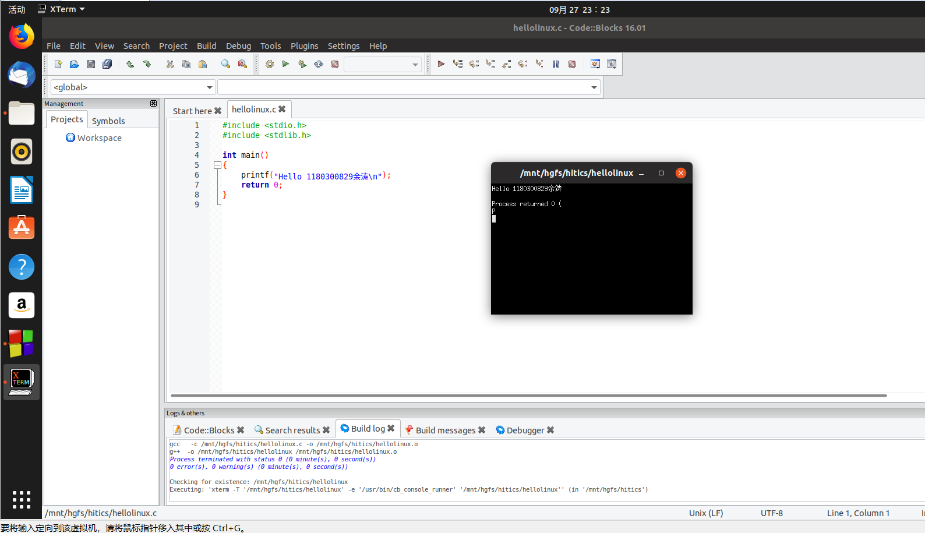

2.2 64位Ubuntu下32位运行环境建立
在终端下，用gcc的32位模式编译生成hellolinux.c。执行此文件。
Linux及终端的截图。
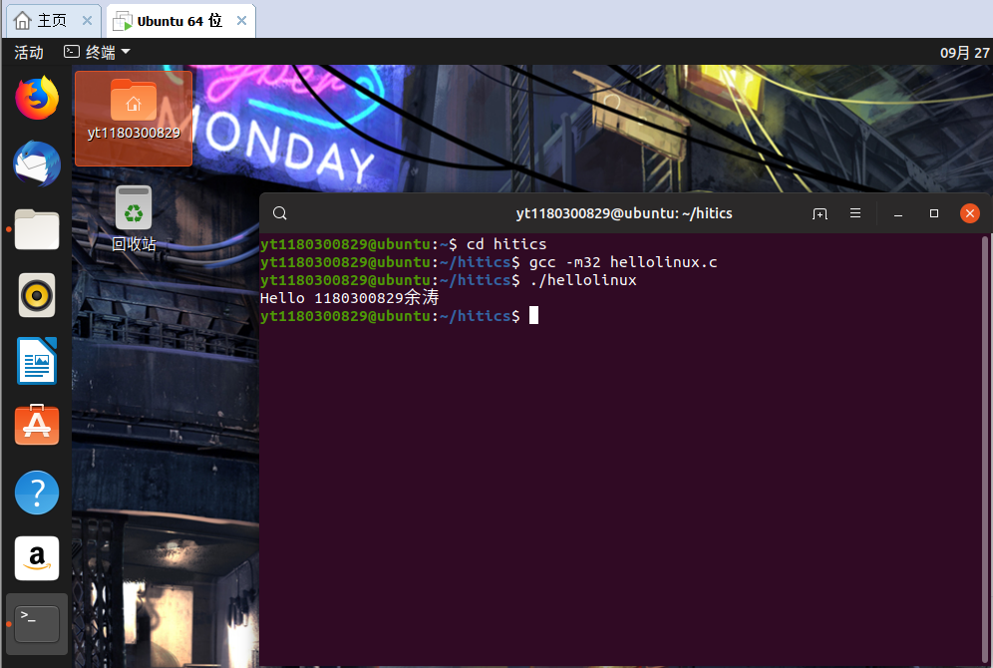

第3章 C语言的数据类型与存储

3.1 类型本质（1分）
 | Win/VS/x86 | Win/VS/x64 | Win/CB/32 | Win/CB/64 | Linux/CB/32 | Linux/CB/64
char | 1 | 1 | 1 | 1 | 1 | 1
short | 2 | 2 | 2 | 2 | 2 | 2
int | 4 | 4 | 4 | 4 | 4 | 4
long | 4 | 4 | 4 | 8 | 4 | 8
long long | 8 | 8 | 8 | 8 | 8 | 8
float | 4 | 4 | 4 | 4 | 4 | 4
double | 8 | 8 | 8 | 8 | 8 | 8
long double | 8 | 8 | 12 | 16 | 12 | 16
指针 | 4 | 8 | 4 | 8 | 4 | 8

C编译器对sizeof的实现方式：由编译器来计算，编译阶段就计算出结果了，在运行时就是个常量。编译阶段可以确定数据类型，根据数据类型换算数据的长度

3.2 数据的位置-地址（2分）
打印x、y、z输出的值：截图1

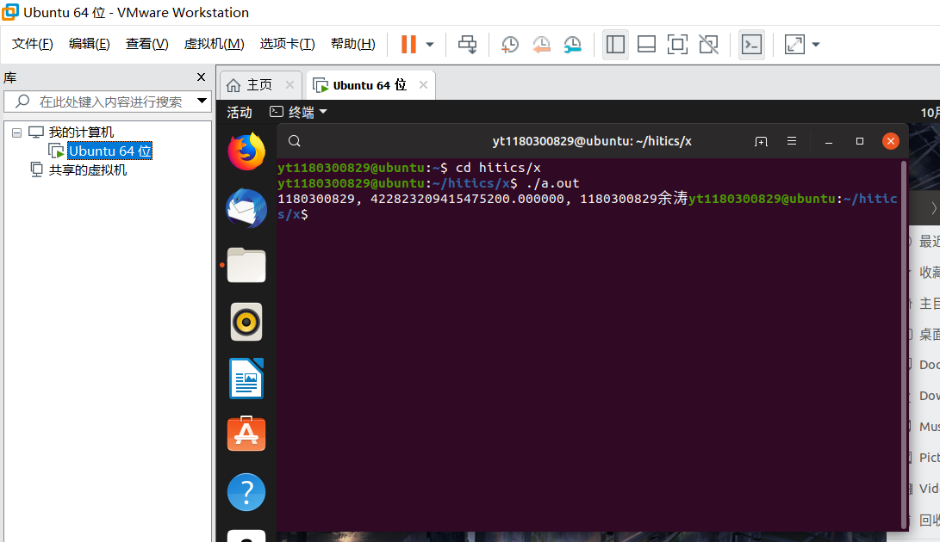

反汇编查看x、y、z的地址，每字节的内容：截图2，标注说明
x的地址：0x56559008；内容1d f6 59 46
y的地址：0xffffd058；内容6f c5 bb 5c
z的地址：0x5655900c；内容：31 31 38 30 30 38 32 39 2d e4 bd 99 e6 b6 9b

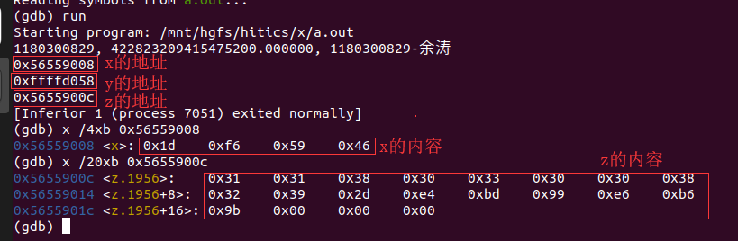
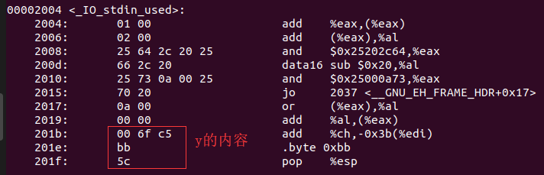

反汇编查看x、y、z在代码段的表示形式。截图3，标注说明
x的代码段： sbb $0x314659f6,%eax
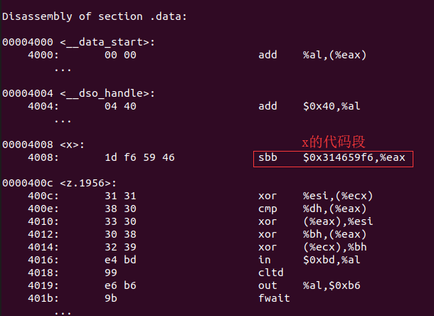

y的代码段：
add %ch,-0x3b(%edi)
.byte 0xbb
pop %esp

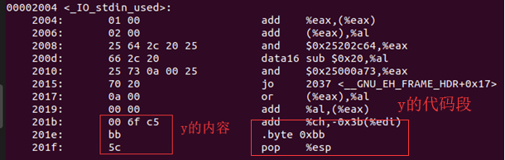
z的代码段：
xor %esi,(%ecx)
cmp %dh,(%eax)
xor (%eax),%esi
xor %bh,(%eax)
xor (%ecx),%bh
in $0xbd,%al
cltd
out %al,$0xb6
fwait

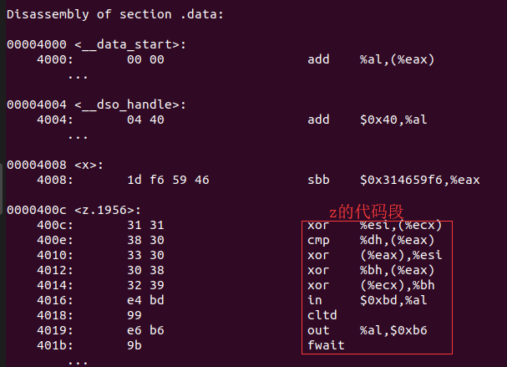

x与y在____编译____阶段转换成补码与ieee754编码。
数值型常量与变量在存储空间上的区别是：____数值型常量储存在常量区，而变量储存在动态区，程序运行期间其大小处于动态变化中。处于该区的变量也会时而被创建时而被销毁________________________
字符串常量与变量在存储空间上的区别是：___字符串常量储存在常量区，只可读，而变量储存在静态全局初始化区，和全局变量都储存在数据段，只在定义它的文件中可用，而文件之外是不可以被看见的________________________
常量表达式在计算机中处理方法是：___________在程序编译时就将值储存在内存中，不可改变，无法直接修改其内容________________________

3.3 main的参数分析（2分）
反汇编查看x、y、z的地址，argc的地址，argv的地址与内容，截图4
x的地址：0x56559008；内容1d f6 59 46
y的地址：0xffffd044；内容6f c5 bb 5c
z的地址：0x5655900c；内容：31 31 38 30 30 38 32 39 2d e4 bd 99 e6 b6 9b
argc的地址：0xffffd080;内容：01 00 00 00
argv的地址：0xffffd03c;内容：90 4d 62 01
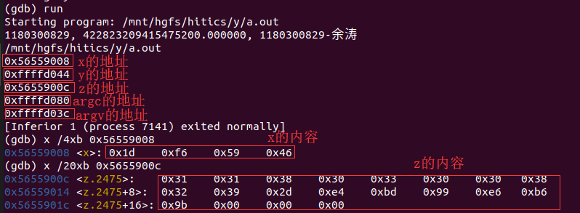
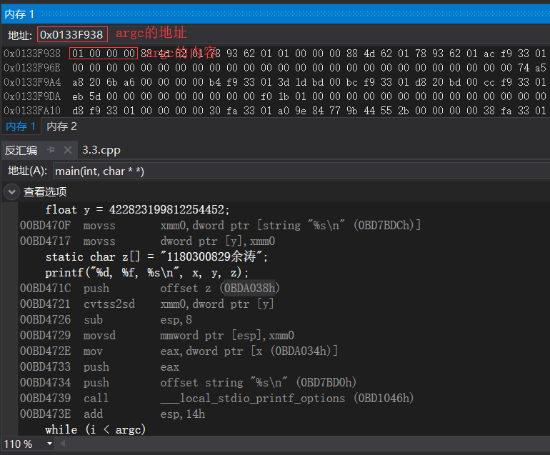
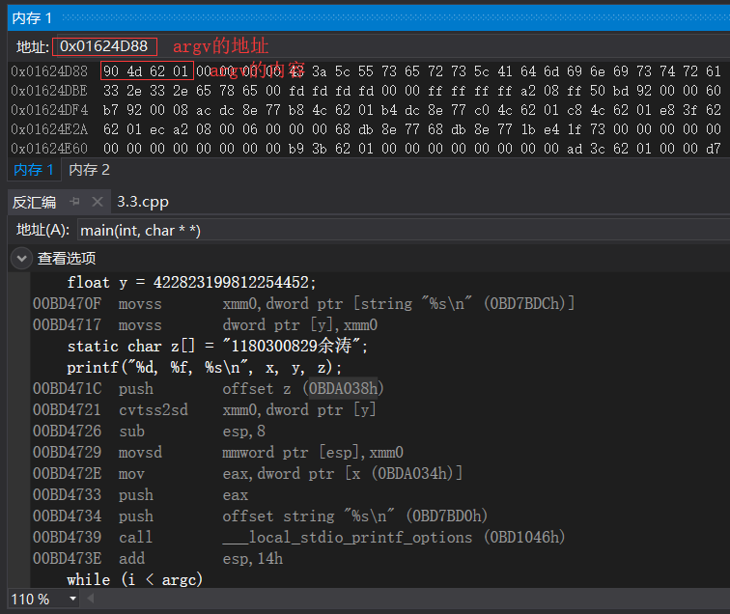

3.4 指针与字符串的区别（2分）
cstr的地址与内容截图，pstr的内容与截图，截图5

cstr的地址：0xffffcfe8内容：34 32 32 38 32 33 31 39 39 38 31 32 32 35 34 34 35 32
pstr的地址：0xffffcfe4内容：31 31 38 30 30 38 32 39 2d e4 bd 99 e6 b6 9b
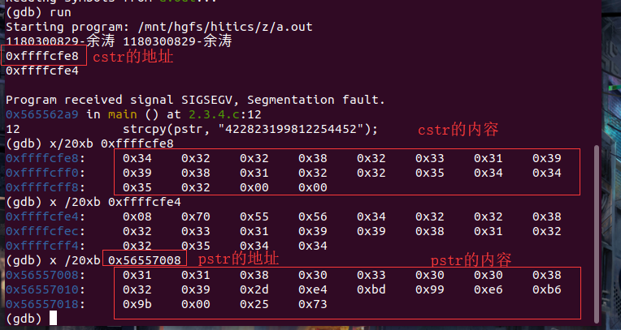

pstr修改内容会出现什么问题_______________无法修改，显示段错误（核心已转储）_________________________

第4章 深入分析UTF-8编码

4.1 提交utf8len.c子程序
见附件

4.2 C语言的strcmp函数分析
分析论述：strcmp到底按照什么顺序对汉字排序
每个汉字都有其对应的unicode码， strcmp按照汉字对应的unicode编码大小对汉字进行排序。所以用strcmp比较姓名的大小时，首先比较姓的unicode编码大小，若一样，则继续比较下一位名的unicode编码大小。

4.3讨论：按照姓氏笔画排序的方法实现
分析论述：应该怎么实现呢？
先用一个数据库或文件，储存每个汉字关于笔画数量的编码，每次排序时，调用此数据库或文件中汉字对应的编码按照笔画数量进行排序，若笔画数量相同的姓氏，则按照汉字对应的unicode码进行排序，从而实现按照姓氏笔画排序的方法。

第5章 数据变换与输入输出

5.1 提交cs_atoi.c 见附件

5.2 提交cs_atof.c 见附件

5.3 提交cs_itoa.c 见附件

5.4 提交cs_ftoa.c 见附件

5.5 讨论分析OS的函数对输入输出的数据有类型要求吗
论述如下：有。
应用程序是通过分别调用read和write函数来执行输入和输出的，其中两个函数为：ssize_t read(int fd,void *buf,size_t n)
ssize_t write(int fd,const void *buf,size_t n)
read函数有一个size_t的输入参数和一个ssize_t的返回值。在x86-64系统中，size_t被定义为unsigned long,而ssize_t(有符号的大小)被定义为long。read函数返回一个有符号的大小，而不是一个无符号大小，这是因为出错时它必须返回-1。

第6章 整数表示与运算

6.1 提交fib_dg.c 见附件

6.2 提交fib_loop.c 见附件

6.3 fib溢出验证
int 时从n=____47_____时溢出，long时n=____47________时溢出。
unsigned int 时从n=____48_____时溢出，unsigned long时n=___48_____时溢出。

6.4 除以0验证：
除以0：截图1
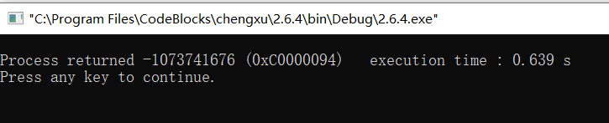
除以极小浮点数，截图：
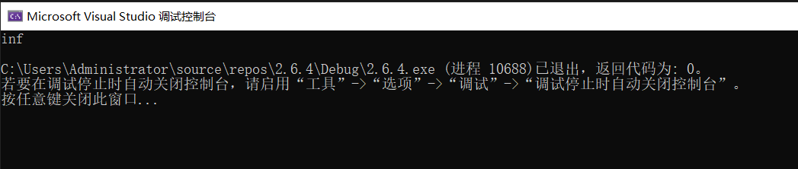

第7章 浮点数据的表示与运算

7.1 正数表示范围
写出float/double类型最小的正数、最大的正数（非无穷）
1.4E-45
4.9E-324

7.2浮点数的编码计算
（1）按步骤写出float数-1.1的浮点编码计算过程，写出该编码在内存中从低地址字节到高地址字节的16进制数值
解：S=1；
数值：float:-1.1
-1.1₍₁₀₎=-1.00011001100110011001101₍₂₎×2º
尾数：M=-1.00011001100110011001101₍₂₎
frac=00011001100110011001101₍₂₎
阶码：E=0
Bias=127
Exp=127=01111111
编码结果：10111111100011001100110011001101
十六进制：BF8CCCCD
从低地址到高地址数值：CDCC8CBF

（2）验证：编写程序，输出值为-1.1的浮点变量其各内存单元的数值，截图。
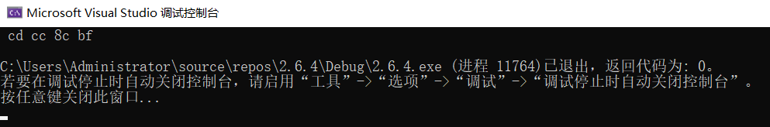

7.3特殊浮点数值的编码
（1）构造多float变量，分别存储+0-0，最小浮点正数，最大浮点正数、最小正的规格化浮点数、正无穷大、Nan,并打印最可能的精确结果输出（十进制/16进制）。截图。
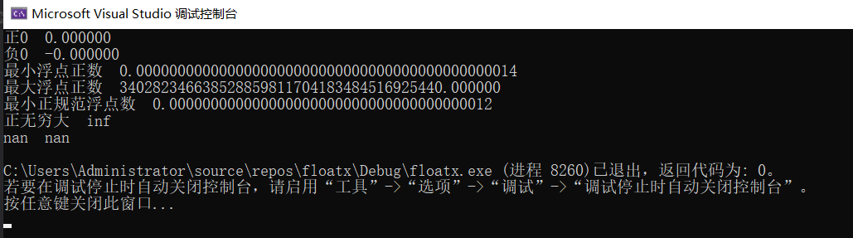
（2）提交子程序floatx.c
见附件

7.4浮点数除0
（1）编写C程序，验证C语言中float除以0/极小浮点数后果，截图
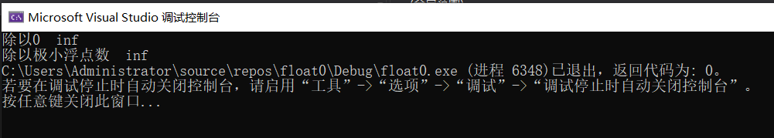

（2）提交子程序float0.c
见附件

7.5 Float的微观与宏观世界
按照阶码区域写出float的最大密度区域范围及其密度，最小密度区域及其密度（区域长度/表示的浮点个数）：____-1.1111(23个1)×2⁻¹²⁶~1.1111(23个1)×2⁻¹²⁶(包含正负浮点数)_____、_____2²⁵个浮点数______、____1.0000(23个0)×2¹²⁷~1.11111(23个1)×2¹²⁷_____、____2²³个浮点数____
最小正数变成十进制科学记数法，最可能能精确到多少___ 1.401298464324817e-45______________
最大正数变成十进制科学记数法，最可能能精确到多少_______3.4028234663852886e37___________

7.6 讨论：任意两个浮点数的大小比较
论述比较方法以及原因。
比较方法：先定义一个很小的接近0的宏常量EPS（一般定义为1e-7），然后可以判断两个浮点数的差值是否小于ESP。若小于，则可以认为这两个浮点数相等。若大于，则认为前数大于后数。
在对两个浮点数进行大小比较时，由于浮点数并非真正意义上的实数，只是其在某个范围内的近似，因此在比较时，不能简单地使用大于小于号进行比较，应该判断连个浮点数差值的绝对值是否近似为0。

第8章 舍位平衡的讨论

8.1 描述可能出现的问题
舍位处理往往会采取四舍五入计算，这时就会产生误差，而如果报表中有这些数据的合计数值，那么舍位时产生的误差就会积累，有可能导致舍位过的数据与其合计值无法匹配。例如，保留一位小数的原始的数据是4.5+4.5=9.0，而四舍五入只保留整数部分后，平衡关系就变为5+5=9了，看上去明显是荒谬的。
举例说明:
13,451.00元 + 45,150.00元 + 2,250.00 元 - 5,649.00 元 = 55,202.00元
现在单位变成单位万元，仍然保留两位小数，根据4舍5入的原则:
1.35万元 + 4.52万元 + 0.23万元 - 0.56万元 = 5.54万元 ,出现0.02万的误差，平衡被打破。

8.2 给出完美的解决方案
将平衡差按照“最小调整值”，对绝对值比较大的数据进行分担调整：
设平衡差=求和后舍位值-舍位后求和值；“最小调整值”为舍位后最小精度的单位值，例如在取整时，最小精度就是个位，最小调整值就是1。如果舍位后合计值变小，则需要将数据调大，那么最小调整值就是1；如果舍位后合计值变大，则需要将数据调小，最小调整值就是-1。而调整只针对绝对值比较大的数据，这样它们的相对偏差就会比较小。用平衡差的绝对值除以最小调整值得到需要调整数据的个数n，然后对原始数据的绝对值进行排序，从大到小的n个数加上最小调整值或减去最小调整值（取决于舍位后求和值是变大还是变小），最后将调整后的值和未调整的值重新求和。
举例说明：假设有四个数1.4，7.3 , 3.2 , 8.8。取整到个位，求和后舍位值=21，舍位后求和值=20，则平衡差为1。对四个数舍位后绝对值从大到小进行排序，为9 , 7 , 3 , 1，然后对第一个数加上最小调整值1，变为10 , 7 , 3 , 1，，相加后的值为21，达到了舍位平衡。

第9章 总结

9.1 请总结本次实验的收获
本次实验我学习到了各种变量在内存中的地址，了解了各种变量变量在不同操作系统和不同位数机器的大小，学会了怎么用反汇编的方式查看变量在内存中的地址和内容，明白了内存由数据段、代码段、堆栈段等段组成，知道了反汇编的操作步骤，学会了gcc编译和objdump/gdb反汇编，知道了字符的utf-8编码方式，学会了了用c语言实现字符和浮点数、整数之间的转换，学会用IEEE 754编码构造浮点数的各种边界范围值，从而表达出浮点数的全部范围，理解了舍位平衡的概念。

9.2 请给出对本次实验内容的建议
希望实验的ppt的问题表述方式能够更改一下，很多句子模棱两可，容易无法理解或产生歧义。
希望能够减少重复实验内容，比如3.2和3.3中都要求打印x，y，z的地址和内容。
希望能够减少.c文件内容和实验文字内容的重复考察，精简实验内容。

注：本章为酌情加分项。

参考文献

为完成本次实验你翻阅的书籍与网站等
[1] 林来兴. 空间控制技术[M]. 北京：中国宇航出版社，1992：25-42.
[2] 辛希孟. 信息技术与信息服务国际研讨会论文集：A集[C]. 北京：中国科学出版社，1999.
[3] 赵耀东. 新时代的工业工程师[M/OL]. 台北：天下文化出版社，1998 [1998-09-26]. http://www.ie.nthu.edu.tw/info/ie.newie.htm（Big5）.
[4] 谌颖. 空间交会控制理论与方法研究[D]. 哈尔滨：哈尔滨工业大学，1992：8-13.
[5] KANAMORI H. Shaking Without Quaking[J]. Science，1998，279（5359）：2063-2064.
[6] CHRISTINE M. Plant Physiology: Plant Biology in the Genome Era[J/OL]. Science，1998，281：331-332[1998-09-23]. http://www.sciencemag.org/cgi/ collection/anatmorp.

